5月14日今日动态
出勤：本班今日出勤人数30人。今日1人未来园。
1.区域活动
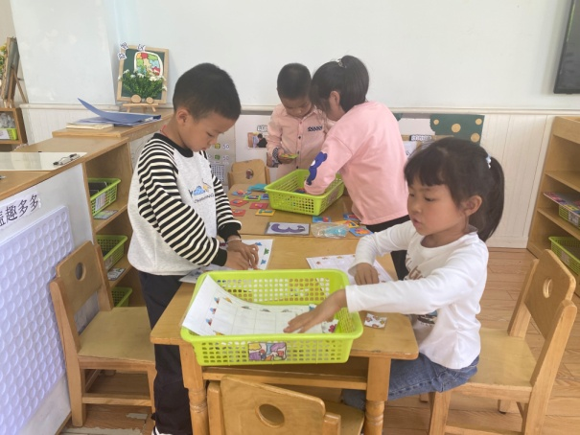  一一、棒棒玩拼图，根据底板上现有的一半的图形寻找匹配的；妞妞、小豆豆玩彩色方块拼图，根据底板填充轮廓。 | 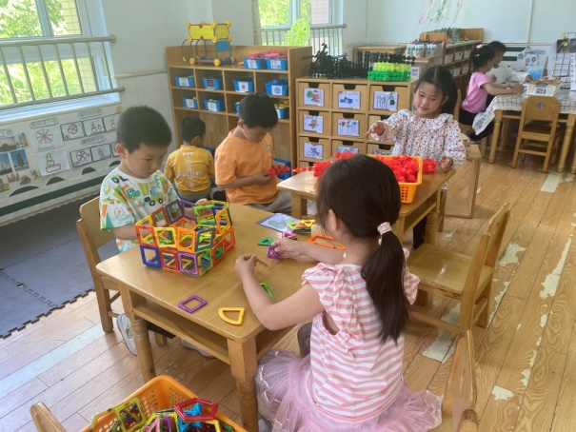  可心、阳阳用雪花片拼搭摩天轮；噜噜、嘟嘟用磁力片拼搭别墅；安安用万能工匠拼搭基地。
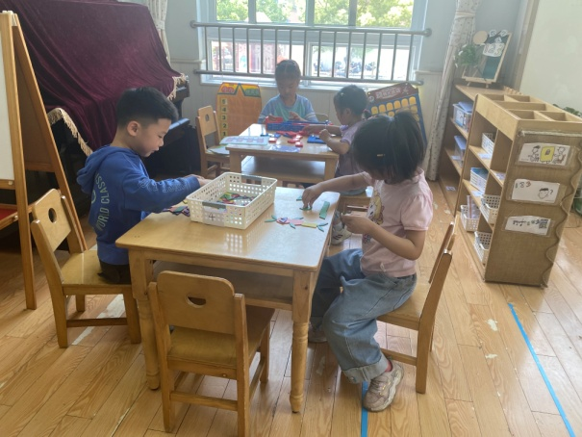  多多、恬恬用图形积木拼搭各种动物造型；果果、点点玩多米诺骨牌，将骨牌摆成各种造型再推倒，看骨牌是否都倒下。 | 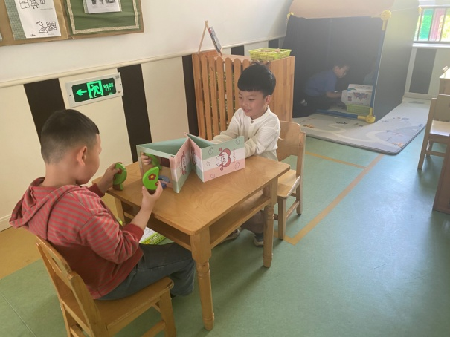  大豆豆、嘉辰玩镜像拼图，将积木放在镜子前观察镜像特征及数量；宸宸、萱萱用磁力片拼出房子造型，再用手电筒照射。
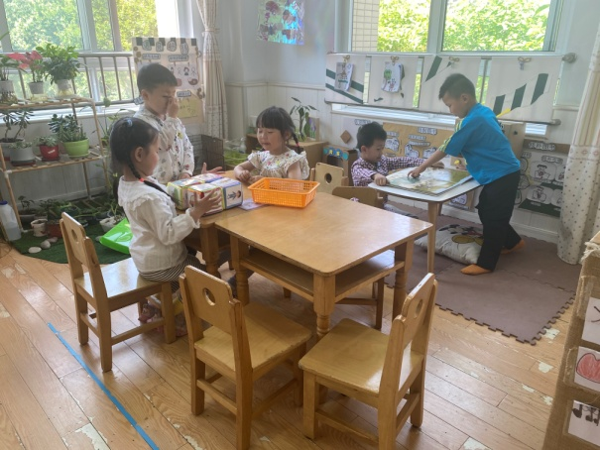  小小、希希、朋朋玩故事骰子，根据骰子画面创编故事；点点、橙子看布布旅行记的故事，看看布布遇到了什么有趣的事。 | 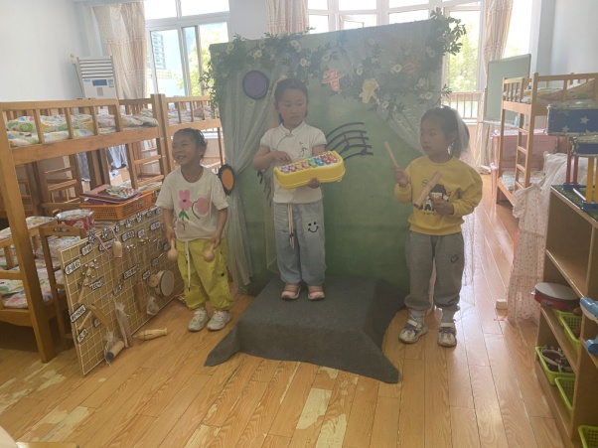  六六、伊一、叮当每人选择一个乐器合作表演节目。
2.值日生工作：
今日值日生：
发小毛巾和餐盘的是李兴琪，发筷子的是邵崔钰，小朋友们的值日生工作做得很认真喔！
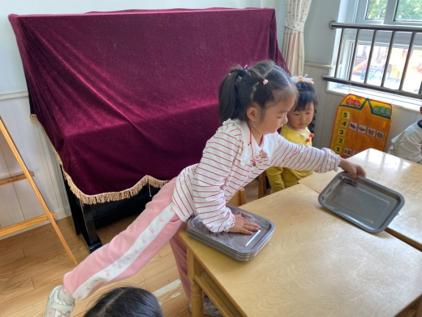 | 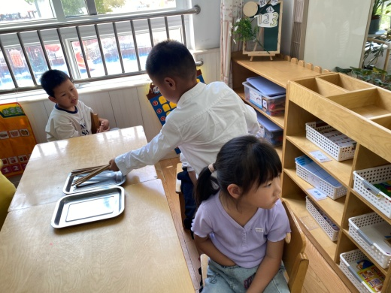

3.集体活动
科学：有趣的指纹
这是一节观察类型的科学活动，指纹就是手指尖的纹路，是手掌一样很奇妙的构造，指纹有三种类型：簸箕形、斗形和弓形，每个人的指纹都不一样，一个人每个手指头的指纹也不一样，虽然可能花纹是一样的，但大小不一样、形状不一样。人们根据指纹的特殊性进行破案、制造防盗系统等，人们还用指纹绘画出各种漂亮的图案。本次活动让幼儿通过观察知道每个人的指纹都不一样，了解指纹的类型和作用，知道生活中一些利用指纹进行的技术。高羽安、李伊一、赵毓宁、焦云舒、杨梦露、王紫妍、陈艺萱、杨佳伊、张一嘉、罗景宸、李子木、贺健宸、张嘉辰能在观察的基础上知道每个人的指纹都不一样，了解指纹的类型。肖尧、郭煜霖、王凝音、李兴琪、夏天一、赵希羽、徐亿涵、李梓朋、郭颜睿、邵崔钰、徐佳禾、张漪乐、宋恬恬、左轶萱、秦苏安、陈竞泽了解了指纹的作用，知道生活中一些利用指纹进行的技术，如防盗、考勤等。
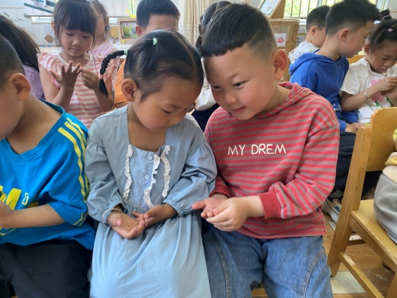 | 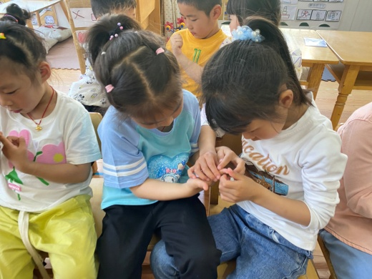
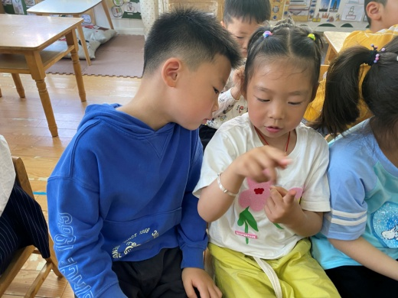 | 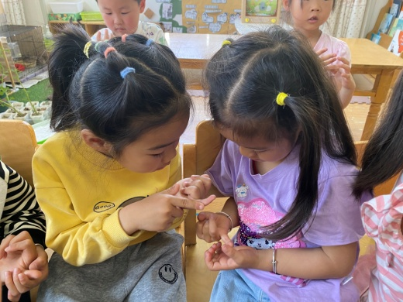
4.生活观察：
观察时间：2024.5.14
观察对象：中三班今日来园幼儿
观察者：耿佳、刘恬君、丁丹娜
观察目的：具有良好的生活习惯与生活能力（指向能力）
观察内容：
①坚持午睡
②主动饮用白开水
③游戏后整理好玩具
④按时进餐（点心、午餐）
观察背景：
纵观幼儿在园一日生活中的各种小事 ，已经进行了一段时间的“具有良好的生活习惯与生活能力”观察记录。旨在让幼儿保持有规律的生活，养成良好的作息、饮食、卫生习惯。如：早睡早起、每天午睡、按时进餐、吃好午餐等。
（备注：家园共同合作，才是最高效的方式呀！）
儿童 | 坚持午睡 | 水杯喝完 | 整理好玩具 | 用好点心、吃完午餐
张一嘉 | ★ | ★ | ★ | ★
贺健宸 | ★ | ★ | ★ | ★
秦苏安 | ★ | ★ | ★ | ★
高羽安 | ★ | ★ | ★ | ★
徐佳禾 | ★ | ★ | ★ | ★
肖尧 | ★ | ★ | ★ | ★
杨梦露 | ★ | ★ | ★ | ★
王凝音 | ★ | ★ | ★ | ★
李子木 | ★ | ★ | ★ | ★
焦云舒 | ★ | ★ | ★ | ★
李兴琪 | ★ | ★ | ★ | ★
陈艺萱 | ★ | 需提醒 | ★ | ★
杨佳伊 | ★ | ★ | ★ | ★
朱琪玥 | 请假 |  |  | ★
赵希羽 | ★ | ★ | ★ | ★
陈竞泽 | ★ | 需提醒 | ★ | ★
徐亿涵 | ★ | ★ | ★ | ★
罗景宸 | ★ | ★ | ★ | ★
左轶萱 | ★ | 需提醒 | ★ | ★
张漪乐 | ★ | 需提醒 | ★ | ★
王紫妍 | ★ | ★ | ★ | ★
夏天一 | ★ | ★ | ★ | 进餐不专心
邵崔钰 | ★ | ★ | ★ | ★
郭煜霖 | ★ | ★ | ★ | ★
郭颜睿 | ★ | ★ | ★ | ★
李梓朋 | ★ | ★ | ★ | ★
李伊一 | ★ | 需提醒 | ★ | ★
赵毓宁 | ★ | 需提醒 | ★ | ★
张嘉辰 | ★ | ★ | ★ | ★
宋恬恬 | ★ | ★ | ★ | ★
秦修诚 | 上午未来
5.温馨提示
1.近来多种病毒、细菌流行，请大家关注幼儿体征，如有异常及时就医并告知老师。同时提醒幼儿勤洗手、勤洗澡、多喝水，注意个人卫生，家里勤通风，少去人员密集的地方。
2.近来气温起伏大，请大家关注天气变化，及时为孩子添减衣物。

